1. Xử lý đăng nhập
   1. Thư mục Login Form

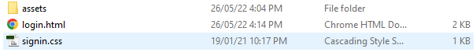

* 1. Copy tập tin login.html trong thư mục Login Form và dán vào trong thư mục Admin và đổi tên thành login.php

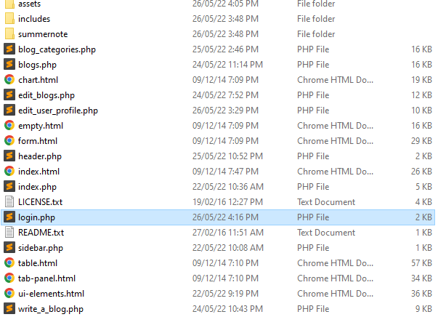

* 1. Copy 2 thư mục con **brand** và **dist** bên trong thư mục **assets** trong thư mục Login Form và dán vào trong thư mục Admin\assets

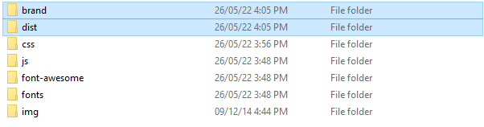

* 1. Copy tập tin signin.css trong thư mục Login Form và dán vào trong thư mục Admin\assets\css

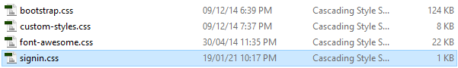

* 1. Thay đổi lại đường dẫn trong tập tin login.php để nội dung được hiển thị đúng như hình sau

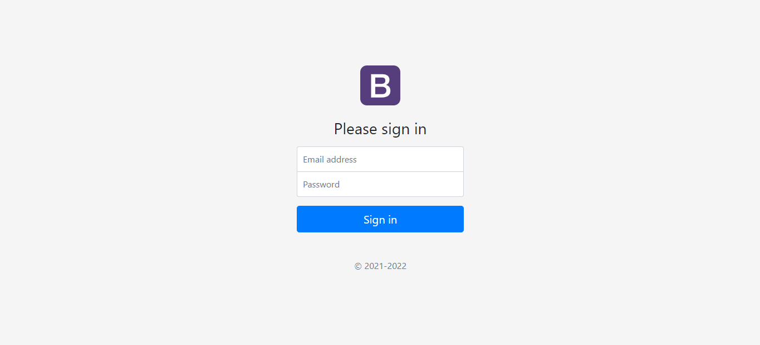

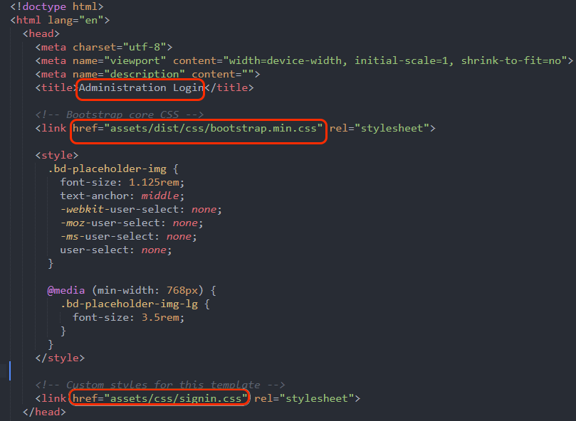

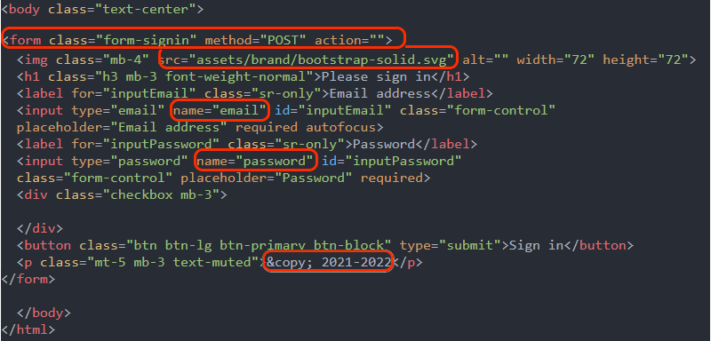

* 1. Xử lý code PHP

Di chuyển lên đầu trang và chèn đoạn code sau

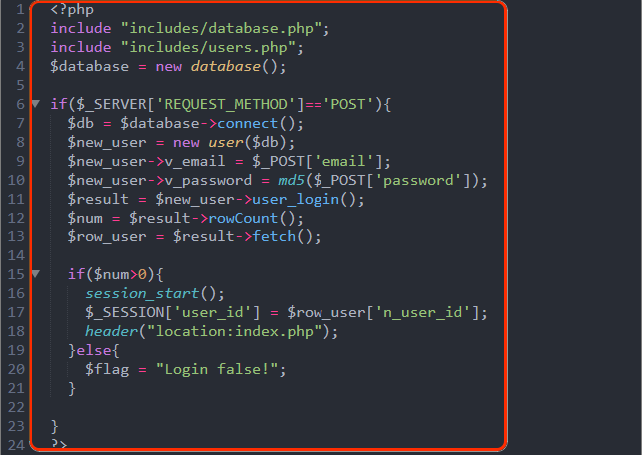

***Lưu ý****: dòng lệnh số 16, 17 dùng để khởi tạo và gán biến session. Dùng để duy trì đăng nhập của người dùng và dùng để kiểm tra tài khoản người dùng trong các trang khác trong thư mục admin.*

Chèn thêm phương thức user_login() trong lớp user (trong tập tin includes/users.php)

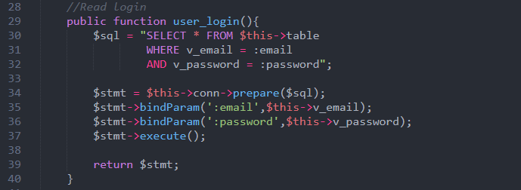

Quay trở lại trang login.php và chèn thêm đoạn code hiển thị thông báo nếu đăng nhập sai

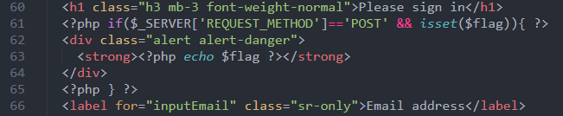

* 1. Kiểm tra session và xử lý logout

**Kiểm tra session**

Các em tạo một tập tin check_login.php mới trong thư mục includes và ghi đoạn code PHP sau

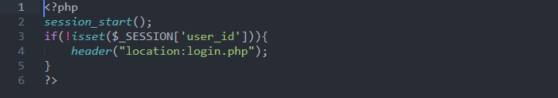

Nếu chưa có khởi tạo biến $_SESSION[‘user_id’] từ trang login.php thì quay trở lại trang login.php bằng hàm header(“location:…”)

Sau đó các em mở tập tin header.php và include tập tin này vào dòng đầu tiên

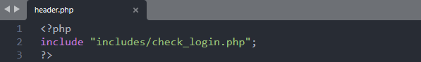

Các em có thể thử truy cập lần lượt vào các trang index.php, blogs.php, blog_categories.php để kiểm tra biến session hoạt động như thế nào?

**Sau cùng là xử lý logout**

Cũng trong trang header.php các em chèn liên kết vào menu logout



Kế tiếp các em tạo một file logout.php trong thư mục admin và chèn đoạn code xử lý logout bằng cách xóa biến $_SESSION[‘user_id’] lúc đầu đã gán trong file login.php.

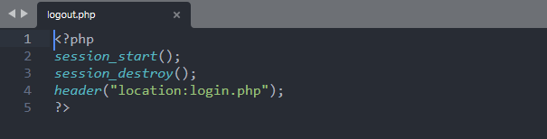

Sau khi hủy các biến session thì chuyển về lại trang login.php